**Підсумкова контрольна робота з інформатики 8 клас**

1.Оберіть приклади програм для опрацювання тексту

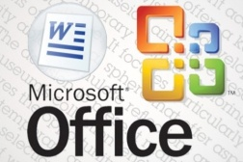

1. MS Word.
2. MS PowerPoint.
3. Paint.
4. MS Excel

2.Що таке форматування тексту?

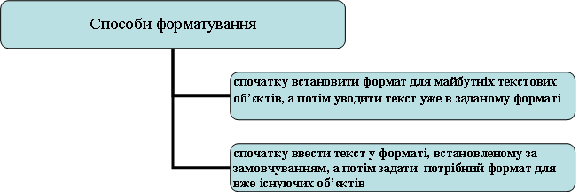

1. Внесення змін у зовнішній вигляд тексту: встановлення шрифту, кольору, накреслення символів, вирівнювання абзаців, відступів абзаців тощо.
2. Збереження текстового документа у файлі, відкриття текстового файлу в текстовому процесорі та інше
3. Розміщення в документі графічних зображень, таблиць, діаграм тощо.
4. Введення тексту з використанням клавіатури.

3.Списки яких типів можна створити в текстовому документі Word 2010?

1. Символ 1 і крапка, символ 1 і дужка, літера а і дужка
2. Марковані, нумеровані, або багаторівневі.
3. Довгі, короткі, середні.
4. Зірочка, мінус, літера, більше

4.Які операції над фрагментами тексту можна виконувати?

1. Перемістити, скопіювати, видалити.
2. Відправити, сполучити, надрізати.
3. Клацнути, помити, розкрити.
4. Вирізати, переглянути, поширити.

5.Які властивості має об'єкт текстового документа *абзац*?

1. Відступи, вирівнювання, міжрядковий інтервал...
2. Шрифт, розмір, колір, накреслення...
3. Ширина стовпців, висота рядків...
4. Довжина, ширина, висота...

6.Які властивості не мають графічні зображення в текстовому документі?

1. спосіб обтікання зображення текстом
2. спосіб розташування, товщина та тип ліній контуру
3. колір, розмір
4. вирівнювання, відступи, міжрядковий інтервал

7.При введенні тексту між словами завжди ставиться

1. пропуск
2. кома
3. два пропуски
4. двокрапка

8.Як називається сукупність рядків і символів, яка закінчується натисканням клавіші Enter?

1. слово
2. абзац
3. символ
4. рядок

9.За допомогою клавіші Delete можна вилучити символ, який знаходиться....

1. знизу під курсором
2. зліва від курсора
3. зверху над курсором
4. справа від курсора

10.Кодування - це...

1. Перетворення повідомлень у зручну для передавання, зберігання та опрацювання форму.
2. Встановлення коду на телефон.
3. Збереження інформації.

11.Байт - це

1. 8 Бітів
2. 8 Байтів
3. 16 Бітів
4. 16 Байтів

12.Яка найбільша одиниця обсягу інформації?

1. Мегабайт
2. Гігабайт
3. Терабайт